R E Q U E R I M E N T O Nº. 1146

SESSÃO ORDINÁRIA DE 3/12/2007

Excelentíssimo Senhor Presidente Da Câmara Municipal:

CONSIDERANDO que no último dia 22 de novembro foi realizada, no Campus da Unesp em Rubião Júnior, a XV Volta do Campus, tradicional corrida pedestre;
CONSIDERANDO que este evento reuniu 150 participantes entre os quais alunos, funcionários, docentes e comunidade de Rubião Júnior, além das crianças da CCI II (creche da Unesp), como mostram as imagens em anexo;
CONSIDERANDO que foi dada uma lição de amor à natureza, ao ser humano e um exemplo de como manter ou resgatar a saúde através de atividades físicas;
CONSIDERANDO que muitas coisas chamaram a atenção neste evento como as crianças da creche sob os olhares de seus pais, os adolescentes da comunidade de Rubião Júnior num belo trabalho de cidadania, um número expressivo de mulheres e o Doutor Francisco Habermann que realmente serviu de exemplo a todos,
REQUEREMOS, após cumpridas as formalidades regimentais, ouvido o Plenário, sejam consignados em Ata dos trabalhos da presente Sessão Ordinária, VOTOS DE CONGRATULAÇÕES para com a Ilustríssima Senhora Presidente do GAC – Grupo Administrativo do Campus, PROFª. DRª. MARIA DE LOURDES M. V. PAULINO; à AG – ADMINISTRAÇÃO GERAL, pelo apoio ao evento, bem como ao Ilustríssimo funcionário, SR. LEONEL SOLER, pela idealização e organização da XV VOLTA DO CAMPUS, evento que já é uma tradição na comunidade Unespiana e de Rubião Júnior.

Plenário “Ver. Laurindo Ezidoro Jaqueta”, 3 de dezembro de 2007.

Vereador Autor LELO PAGANI
PT

Integrante do Requerimento nº. 1146/2007.
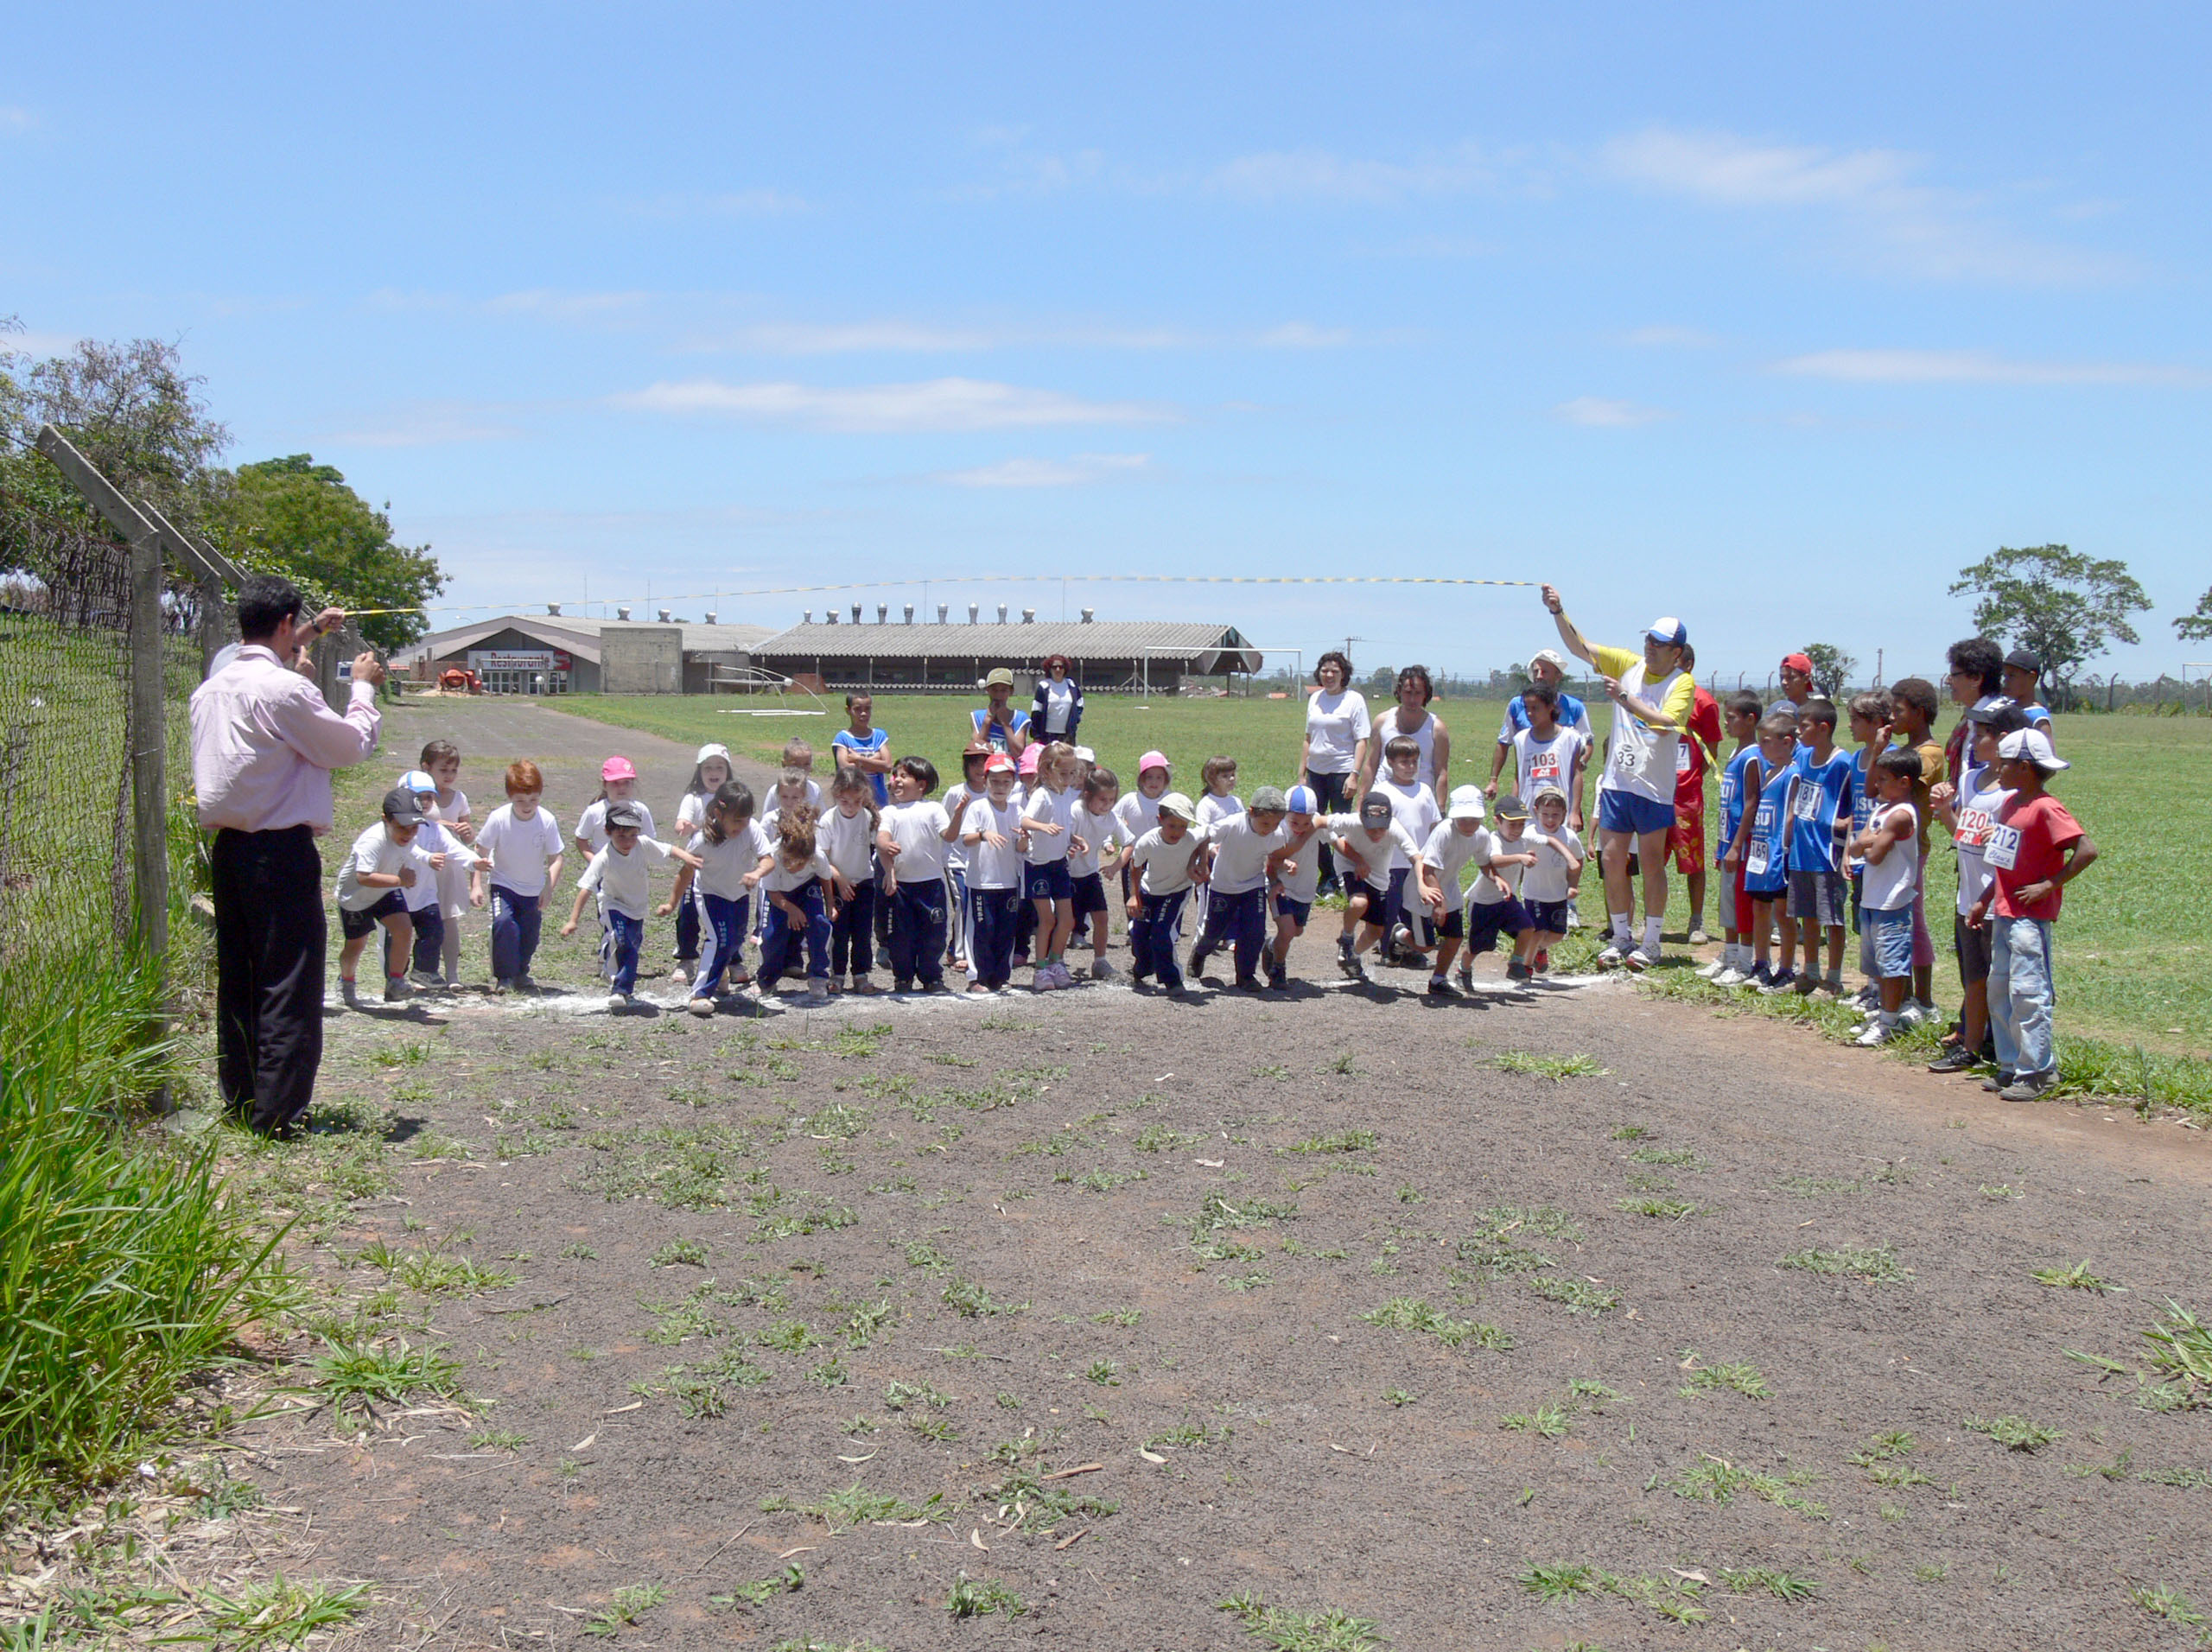

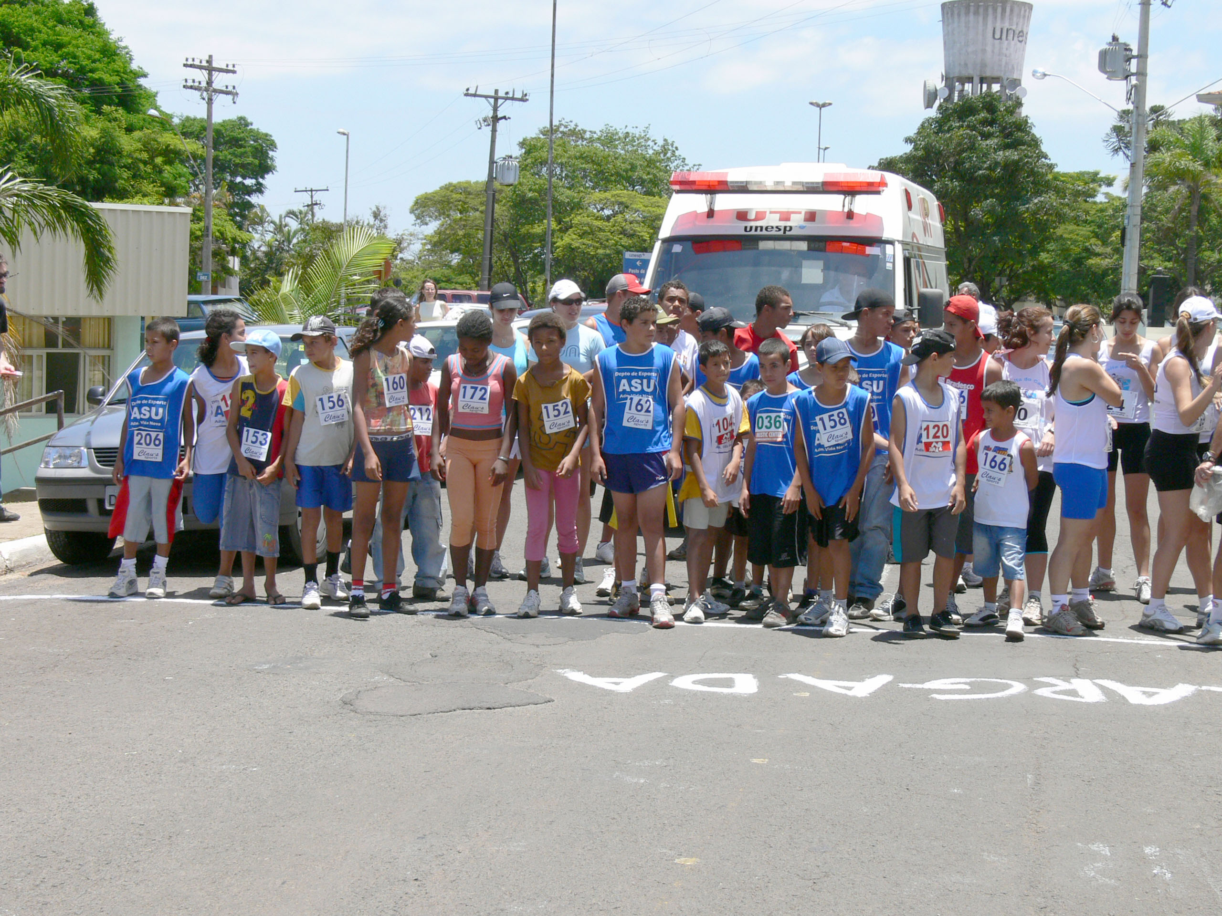
Integrante do Requerimento nº. 1146/2007.

